Hei alle barnelagsledere!

Vi nærmer oss juletiden, og jeg har lyst til å gi dere en fin mulighet!
Som mange av dere sikkert vet, så lager vi i Superblink et julehefte kalt Superblinks Jul.
Hva med å gi Superblinks Jul som en liten julehilsen til barna i barnelaget ditt?

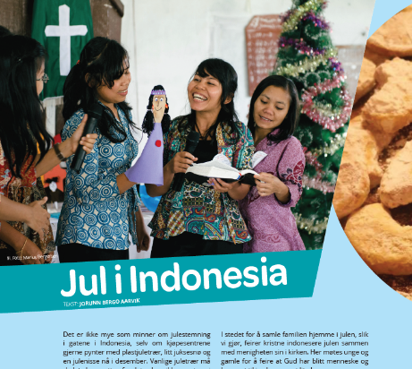

Superblinks Jul gir deg bl.a.
- Adventskalender med den spennende historien «Blir Signe og Johan klare til jul»?
- Lag Pokemon julekuler
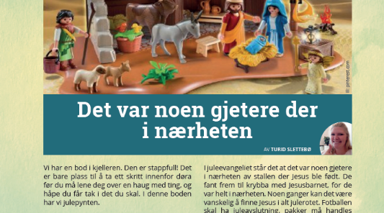
- Superblinks Movie Maker Challenge!
- Julenøtter
- Andakt
- Nyheter fra Barnas Misjonsprosjekt i Indonesia

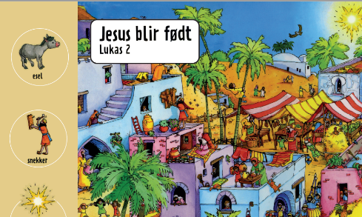
Slik bestiller du Superblinks Jul
Ett hefte av Superblinks Jul koster 60 kr. (porto kommer i tillegg) For å bestille Superblinks Jul sender du mail til superblink@nlm.no. I mailen skriver du:
- Hvor mange hefter du ønsker. (Bestill 25 hefter og få 25% rabatt, bestill over 50 og få 30% rabatt!)
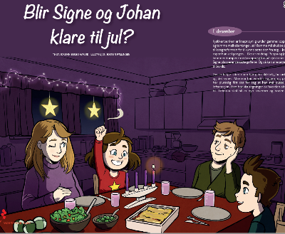
- Navn, adresse og telefonnummer.

Vennlig hilsen
Turid Slettebø
Barne- og familiekonsulent

